Ujian Tengah Semester

FISIKA

NAMA \*

Rahmat Pratama

KELAS

X TKJ II

Jawablah pertanyaan dibawah ini dengan tepat !

Pernyataan yang sesuai dengan gambar dibawah ini yang benar adalah kecualai ...

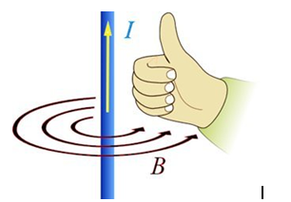

Arah ibu jari menunjukkan arah medan magnet

Arah jari lain menunjukkan arah induksi magnet B

Arah gaya magnetik ( gaya Lorentz) keluar dari telapak tangan

Sudut adalah sudut yang dibentuk B dan i

Arah ibu jari menunjukkan arah arus listrik

Seorang anak mendengar bunyi yang memiliki panjang gelombang sebesar 5 meter. Jika cepat rambat bunyi di udara adalah 340 m/s, maka periode sumber bunyi tersebut adalah ....?

0,0148 s

0,0145 s

0,147 s

0,0147 s

0,0347 s

Amati gambar dibawah ini..

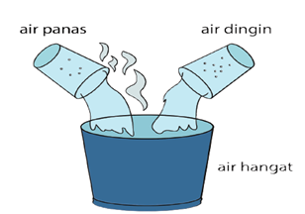

Air panas mengeluarkan kalor air dingin menerima kalor

Air panas melepas kalor air dingin menerima kalor

Air panas melepas kalor air dingin menghilang kalor

Air panas menghilangkan kalor air dingin menerima kalor

Air panas menerima kalor air dingin menerima kalor

Kratos mencampur 4 kg air bersuhu 100oC dengan 8 kg air bersuhu 50oC. Berapa suhu akhir campuran?

68,67 derajat C

56,67 derajat C

66,67 derajat C

66,68 derajat C

64,67 derajat C

Kesimpulan apa yang dapat diambil dari gambar dibawah ini..

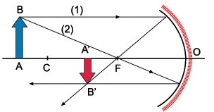

Benda berada diruang III bayangan diperkecil,terbalik dan nyata

Benda berada diruang II bayangan diperkecil,terbalik dan nyata

Benda berada diruang III bayangan diperkecil,tegak dan nyata

Benda berada diruang III bayangan diperkecil,terbalik dan maya

Benda berada diruang II bayangan diperkecil,terbalik dan maya

Tinggi Reza adalah 160 cm. Berapakah ketinggian cermin datar yang diperlukan agar Reza dapat melihat bayangan seluruh tubuhnya ?

80 cm

160 cm

90 cm

120 cm

100 cm

Dua buah cermin datar mengapit membentuk sudut 45°. Banyaknya bayangan yang terbentuk antara dua cermin adalah . . . .

7 buah

6 buah

5 buah

4 buah

3 buah

Jika terdapat suatu benda setinggi 4 cm terletak di depan cermin cekung dengan jarak 8 cm. Jika panjang jari-jari kelengkungan cermin cekung 12 cm, maka perbesaran bayangan (M) dan tinggi bayangan (h') benda tersebut adalah ....

M = 3 cm dan h' = 12 cm

M = 4 cm dan h' = 12 cm

M = 8 cm dan h' = 12 cm

M = 8 cm dan h' = 8 cm

M = 8 cm dan h’ = 4 cm

dibawah ini adalah..

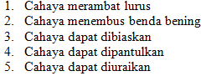

Pembiasan cahaya

Pemantulan cahaya

Penyinaran cahaya

Pematahan cahaya

Sifat sifat cahaya

Jika kalor jenis es 2.100 J/KgoC, kalor lebur es 336.000 J/KgoC, dan kalor jenis air adalah 4.200 J/KgoC, Perhatikan grafik pemanasan 1 Kg es berikut ini, maka kalor yang dibutuhkan dalam proses dari P-Q-R adalah...

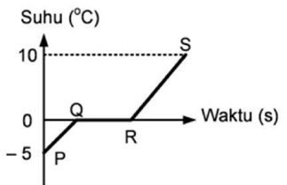

387.456 J

346.500 J

345.678 J

345.600 J

345.400 J

Pernyataan yang benar untuk dua buah gambar dibawah ini adalah kecuali

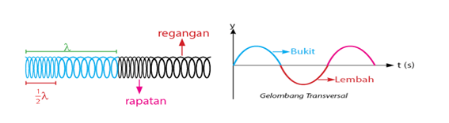

Arah getaran pada pegas sejajar dengan arah rambatannya

Gelombang Longitudinal dan gelombang transversal

Arah getaran pada tali tegak lurus dengan arah rambatannya

Gambar tali termasuk gelombang longitudinal

Keduanya termasuk gelombang berdasarkan arah getarnya

kesimpulan apa yang bisa diambil dari gambar dibawah ini..

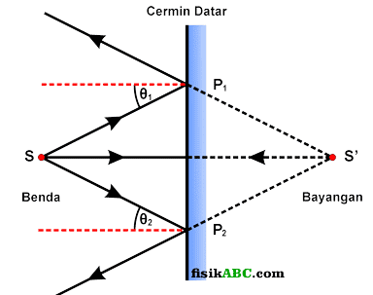

Maya, tegak dan sama besar

Maya, tegak, diperbesar

Nyata, tegak, diperkecil

Nyata terbalik, diperbesar

Nyata ,tegak,dipantulkan

Perhatikan gambar dibawah ini apa yang dapat disimpulkan..

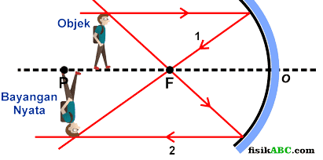

Sifatnya Maya,diperbesar, dan tegak

Sifatnya nyata,diperkecil ,dan terbalik

Sifatnya nyata,diperbesar dan terbalik

Sifatnya maya,diperbesar dan terbalik

Sifatnya nyata dan diperbesar

Tentukan besarnya induksi magnet disuatu titik yang berjarak 2 cm dari kawat lurus panjang yang berarus listrik 30 Ampere !

2.10-2 Wb/m2

3.10-4 Wb/m2

12.10-2 Wb/m2

6.10-4 Wb/m2

Opsi 5

Pada sebuah thermometer x,titik bekuair adalah 40 derajad x dan titik didih air adalah 240 derajat x.Sebuah benda diukur dengan thermometer Celcius, suhunya 50 derajad celcius.Bila benda itu diukur dengan thermometer x,maka suhunya adalah…

130 derajat x

140 derajat x

150 derajat x

360 derajat x

230 derajat x

Yulisa yang menderita rabun dekat mempunyai titik dekat 50 cm. Jika ingin membaca dengan jarak normal (25 cm), maka berapa kekuatan lensa kacamata yang harus dipakai Reni?

5 dioptri

4 dioptri

3 dioptri

2 dioptri

1 dioptri

gambar dibawah ini adalah termasuk bagian bagian dari..

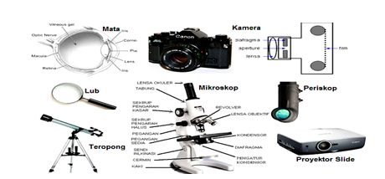

Optik

Kamera

Untuk melihat

Lensa

Cermin

Diketahui sebuah benda setinggi 6 cm berada di depan cermin cekung yang berjari-jari 14 cm. Apabila jarak benda ke cermin adalah 14 cm, maka pembesarannya adalah ....

7 meter

14 meter

4 meter

6 meter

1 meter

perhatikan gambar dibawah ini,apayang dapat disimpulkan..

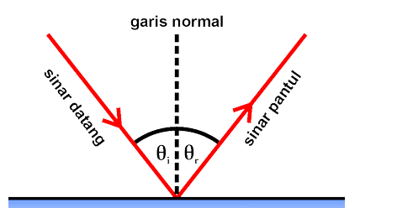

Pemantulan cahaya dibidang datar

Garis normal,dan sinar pantul sejajar

Sinar datang,garis normal dan sinar pantul terletak pada satu bidang datar

Sudut datang tidak sama dengan sudut pantul

Sinar dating dan sinar pantul sama besar

Gelombang bunyi dari suatu sumber memiliki cepat rambat 340 m/s. Jika frekuensi gelombang bunyi adalah 500 Hz, maka panjang gelombangnya adalah...?

0,68 m

0,98 m

1 m

0,78 m

1,68 m

Jika terdapat suatu benda setinggi 9 cm dan berada pada jarak 30 cm dari cermin cembung yang jari-jarinya 30 cm. Maka tinggi bayangan benda tersebut adalah ....?

3 cm

5 cm

7 cm

8 cm

9 cm

Perhatikan gambar dibawah ini mana pernyataan yang benar..

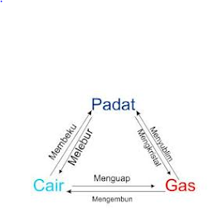

Perubahan dari cair kepadat melebur

Perubahan dari gas kepadat mengkristal

Perubahan dari cair ke gas membeku

Perubahan dari cair ke gas menguap

Perubahan dari padat ke gas menyublim

Sebuah mobil bermassa 1800 kg didukung oleh pegas.tiap pegas memiliki 18000N/m.Jika tiga orang berada dalam mobil memiliki massa total 200 kg berakah frekuensi dan perioda getaran mobil tersebut.?

0,4π dan 0,133π

2,4π dan 0,33π

4π dan 0,133π

3π dan 0,33π

14π dan 0,133π

Perhatikan gambar thermometer Fahrenheit dan Celcius berikut ini!

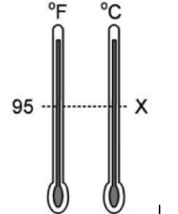

55 derajat C

35 derajat C

45 derajatC

75 derajat C

85 derajat C

Pernyataan yang benar untuk gambar dibawah ini adalah kecuali..

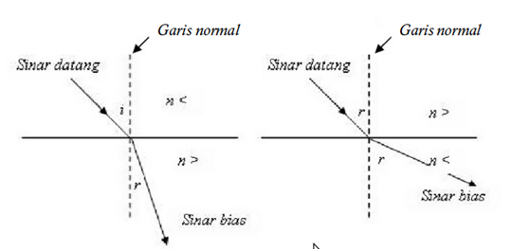

Cahaya apabila melalui dua kerapatan medium yang berbeda akan dibiaskan

Pembiasan cahaya yang mendekati dan menjauhi garis normal tergantung pada kerapatan mediumnya

Sudut Sinar datang besarnya sama dan sudut sinar bias besarnya tidak sama

Sudut datang sama dengan sudut bias

Dua gambar pembiasan cahaya yang mendekati dan menjauhi garis normal

Sebatang besi dipanaskan yang mempunyai luas permukaan 0,5 m dengan panjang 3 m lalu dipanaskan dengan terjadinya perubahan suhu 60 derajat Celsius menjadi 120 derajat celcius berapakah laju perpindahan kalornya (H) nya jika konduksi termalnya 4 J/ msK…

50 J/ ms

60 J/ ms

40 J/ ms

30 J / ms

120 J /ms

Sebuah benda bermassa 200 gr dihubungkan ke ujung pegas ringan yang tetapannya 5 N/m bebas bergetar tanpa gesekan.Jika benda ditarik 5 cm dari titik ketimbangan dan kemudian dilepas berpakah periode dan kecepatan maksimumnya..

0.4 dan 0, 25 m/sekon

0.25 dan 6, 25 m/sekon

0.40 dan 0, 25 m/sekon

0.445 dan 0,1225 m/sekon

0.450 dan 0,125 m/sekon

kesimpulan apa yang dapat diambil dari gambar dibawah ini..



Pembiasan cahaya

Pemantulan cahaya

Penyinaran cahaya

Pematahan cahaya

Sifat sifat cahaya

amati gambar berikut apa yang bisa kamu simpulkan..

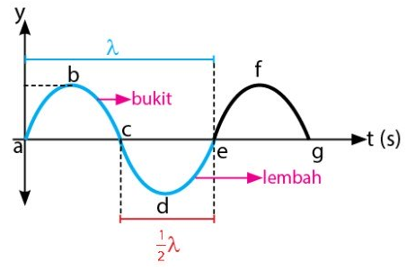

Satu bukit satu lembah terbentuklah satu λ

Dari huruf a ke huruf g terbentuklah satu λ

Satu bukit satu lembah terbentuklah dua λ

dua bukit dua lembah terbentuklah satu λ

Satu bukit dua lembah terbentuklah dua λ

Gambar dibawah ini kalau diayun dari A akan dapat huruf secara berurut adalah..

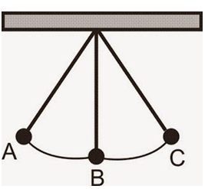

A-B-C-B-A

B-C-A-B-C

B-C-B-A-B

C-B-A-C-A

A-B-C-B-C

Sebuah gelombang berjalan memenuhi persamaan y = 0,30 sin 0,40π (50 t - x)dengan x dan y dalam cm dan t dalam detik .Berpakah panjang gelombang dan cepat rambat gelombang...

7π dan 60π sm/s

6π dan 50π sm/s

5π dan 50π sm/s

4π dan 40π sm/s

3π dan 40π sm/s

Sebuah toroida berjari-jari 20 cm dialiri arus sebesar 0,8 A. Jika toroida mempunyai 50 lilitan, tentukan induksi magnetik pada toroida !

6.10-5wb/m2

7.10-5wb/m2

3.10-5wb/m2

5.10-5wb/m2

4.10-5wb/m2

Amatilah gambar dibawah ini pernyataan manakah yang tidak tepat untuk gambar dibawah ini..

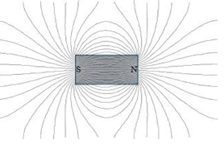

Setiap garis tidak pernah berpotongan satu sama lain

Garis akan makin semakin rapat pada wilayah dimana medan magnet semakin besar.

Garis-garis ini tidak bermulai atau berhenti dari manapun, akan tetapi garis-garis tersebut membentuk suatu lingkaran tertutup dan tetap menyambung di dalam material magnet.

Arah medan magnet direpresentasikan dengan panah pada garis-garisnya. Terkadang, tanda panah tidak digambar pada garis-garis medan magnet, akan tetapi medan magnet akan selalu memiliki arah dari kutub Utara (North) ke Selatan (South).

Garis garis gaya magnet saling beerpotongan satu sama lain

Sebuah partikel bergetar harmonis dengan amplitudo 5 cm dan frekuensi 2 get/det berapakah kecepatan dan percepatan maksimumnya..

162,8 dan 788,7

362,8 dan 788

1620 dan 7880

62,8 dan 788,768

162,8 dan 788,768